Выполнила: Латкина О.В.
Тест
Итоговый
- Упростите выражение 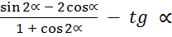.
а) 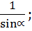 б) 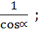 в) 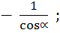 г) - 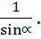
- Решите уравнение 4 cos² х + 4sin x – 1 = 0. В ответе укажите наименьший положительный его корень.
а) 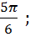 б) в) - г)
- Решите неравенство 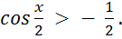
а) (- 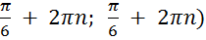, n ;
б) - 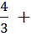 4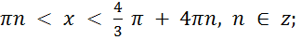
в) - 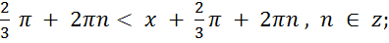
г) - 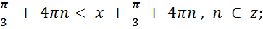
- Решите неравенство 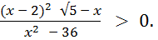 В Ответе укажите сумму наибольшего целого отрицательного решения и наименьшего положительного решения.
а) 2 ; б) – 3 ; в) – 4 ; г) 4 ;
- Вычислите ( для функции f(x) = (2x – 5)sin 3x.
а) 1,5 ; б) – 3 ; в) – 2 ; г) -1,5 .

